**Factura**

|  |  |
| --- | --- |
| Emisor: | Receptor |
| DISTRIBUIDORA PJ, S.A. DE C.V. | DISTRIBUIDORA DE MOTORES Y REFACCIONES DIESEL DE PUEBLA, S.A |
| Boulevard Carmen Serdán No. Ext: 92 No. Int: Colonia: Santa María La Rivera Puebla Puebla PUE Mexico | BLVD. CARMEN SERDAN NO. 50 No. Ext: No. Int: Colonia: SANTA MARIA LA RIVERA PUEBLA, PUE. PUE MX |
| Lugar de Expedición: PUEBLA, PUEBLA |  |
| Régimen Fiscal: Régimen General de Ley Persona Moral |  |

|  |  |  |
| --- | --- | --- |
| Folio Fiscal: | Fecha / Hora de Emisión | No. De Certificado Digital |
| 81792 | 2016-01-04 13:19:26 | 00001000000200684897 |

|  |  |  |  |  |
| --- | --- | --- | --- | --- |
| Cantidad | Unidad | Concepto(s) | Precio Unitario | Importe |
|  |  |  | $ | $ |

|  |  |
| --- | --- |
| Subtotal | $1726.42 |
| IVA 16% |  |
| Total | $2002.65 |

|  |  |  |  |  |
| --- | --- | --- | --- | --- |
| Forma de Pago: | Método de Pago: | Banco: | Cuenta: | Condiciones de Pago: |
| PAGO EN UNA SOLA EXHIBICION | Transferencia electrónica de fondos | SANTANDER | Cuenta |  |

**Cadena Original del complemento de Certificación Digital del SAT**



**Sello Digital del CDFI**

eKxrgKNj2hwB99SoQLTO5EcpaC0UtX7uKTyrQufIupYBxufA7Lwr21mMEak5PXQ4sfaY+12XzVNRYjIM9VkbKHLk5/pERIxE2RQsmokJhnHCy8zluGbGX0G/T/5nchaeg4mKAA4mpuU8OesClERIPjWNuPuo2dUVb6ida51L+xw=

**Sello Digital del SAT**

ub/LJZzVCB/Y5zqnrv/b30tVJBNWV06mHyslNMdwDAk8Ev9O1bRTtwBfLFx38erOK0SPw7x7pwBodHpcV+UabzzwmK5kyWkmYAxEo2X+L0mYebtVEmP1gv3iYc55qKhoQAHvmTUXizOHao1mXZzFgC6l39brjGe5i0hIZL9iIHI=

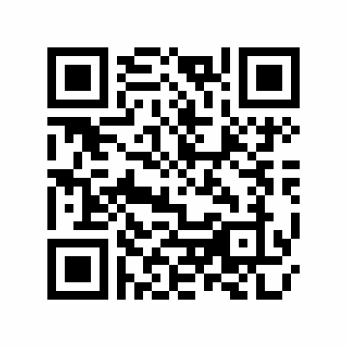

|  |  |
| --- | --- |
| Fecha / Hora de Certificación | Número de Serie Certificado del SAT |
| 2016-01-04 13:19:26 | 81792 |